双门控制器

1. 时间不更新

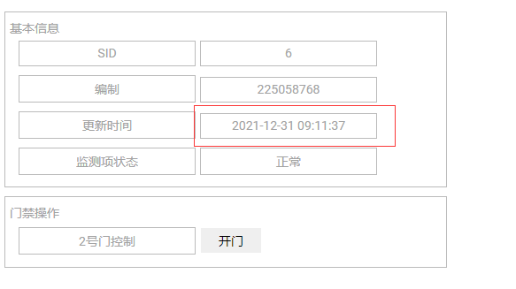

1. 不能选择开门

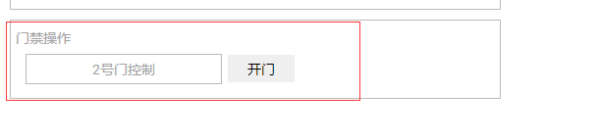

1. 乱码



1. 乱码

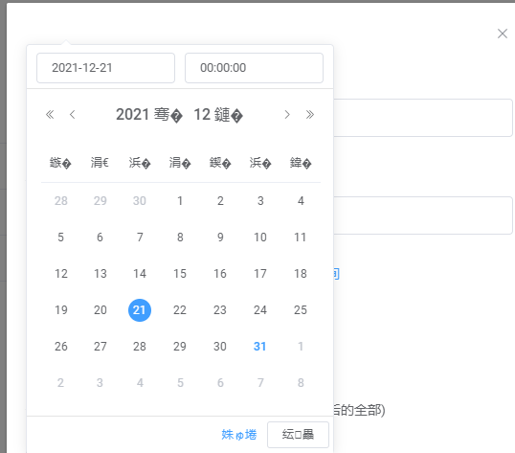

5、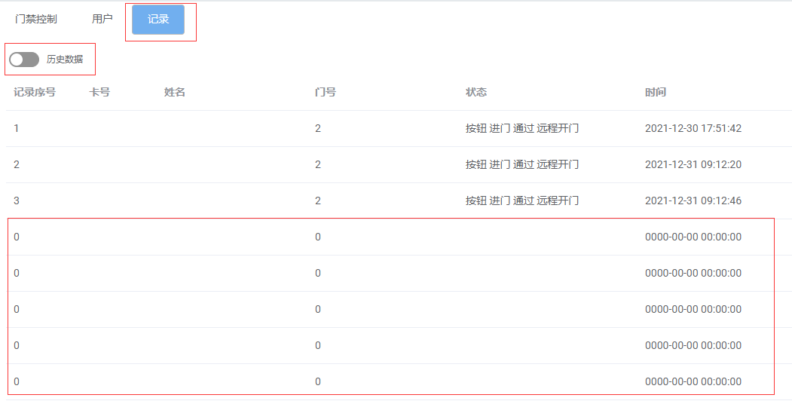6、添加用户没有权限选择

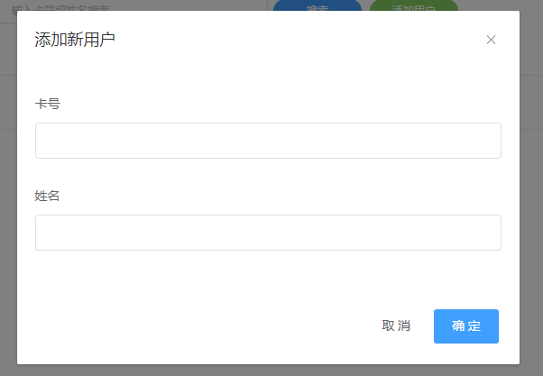

7、卡号可以随意输，包括字母，输字母显示操作成功，实际没有能添加上

8、掉线后状态为修改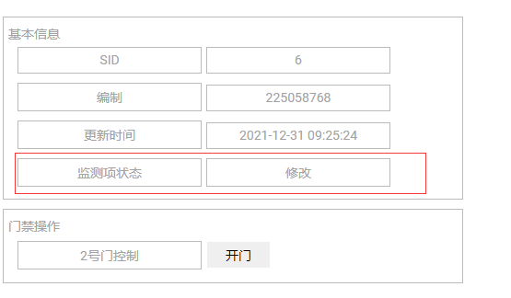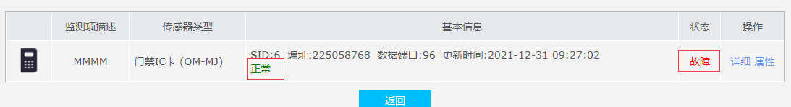

9、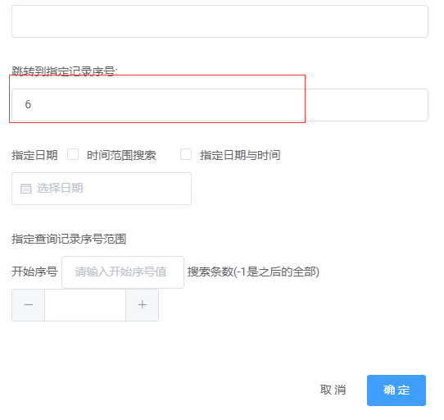没有用

10、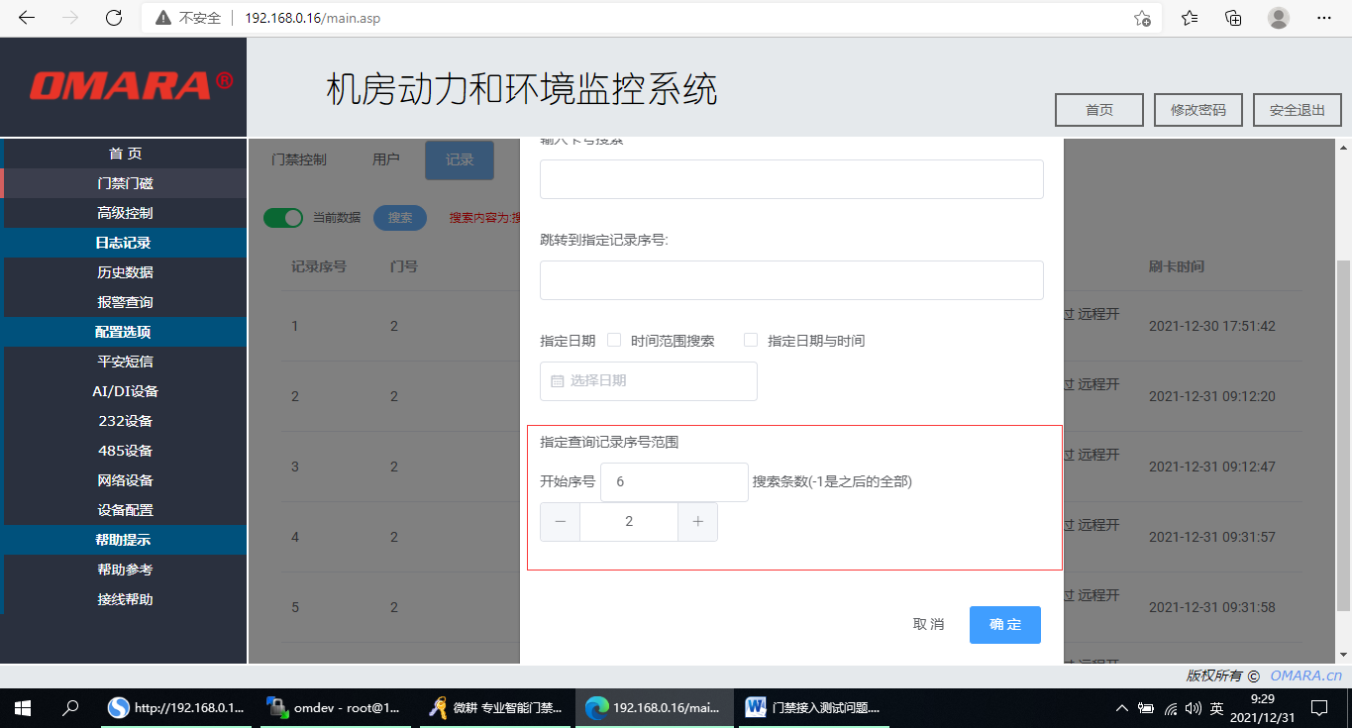没有用

11、没有用

12、排序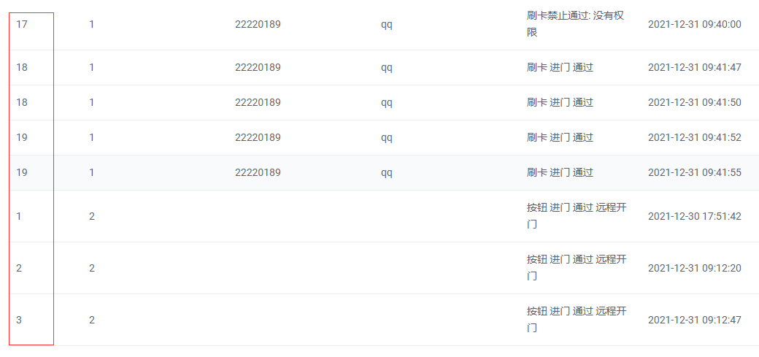

13、没有门开关状态

14、没有用

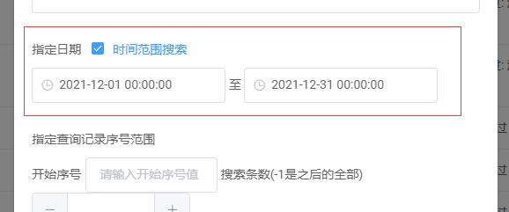

15、记录号重复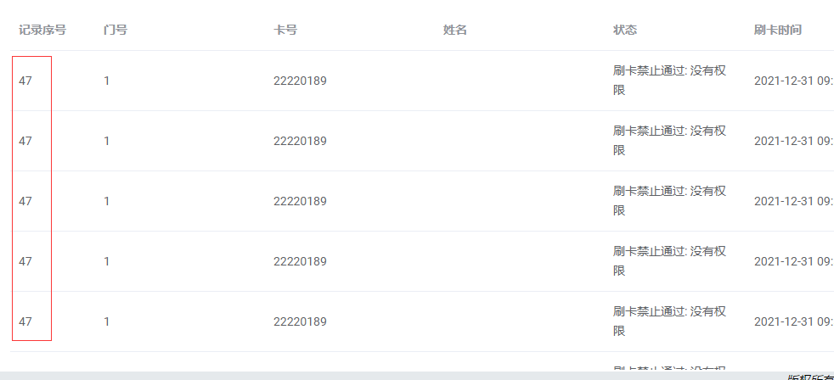

16、捅出门按钮记录不对

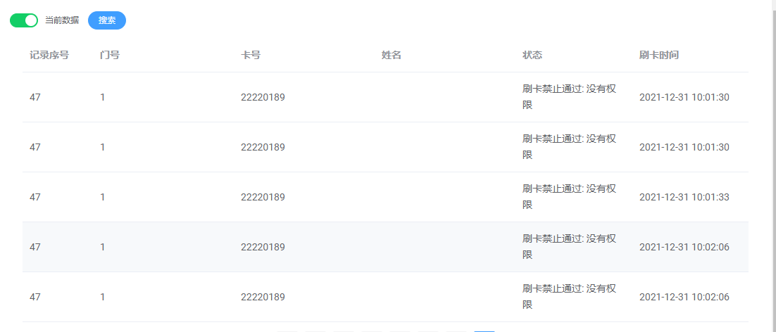

17、捅出门按钮门号不对

18、捅门磁记录不对

19、点一次远程开门出现两条记录

单门控制器

1、排序